白鹭洲中学2011～2012学年下学期第二次月考
高一生物试题
考试时间：100分钟 总分：100分
命题人：熊辉华 审题人：邹小燕
一、选择题（本大题共35小题, 1～20题每题1分，21～35题每题2分，共50分；每小题只有一个选项最符合题意。）
1．在子女与父母之间充当遗传物质的“桥梁”作用的细胞是 ( )
A．生殖细胞 B．神经细胞 C．血细胞 D．受精卵
2．2009年初的雪灾使帕米尔高原的盘羊数量锐减，保护者研究盘羊的数量变化和繁殖情况并以此制定保护措施，他们的研究属于生命系统的什么水平 ( )
A．个体 B．种群 C．生物群落 D．生态系统
3．下列哪项不属于生命系统 ( )
A．池塘中的一只蝌蚪 B．蝌蚪的表皮细胞 C．池塘中所有蝌蚪
D．池塘中的水、阳光等环境因素以及生活在池塘中的蝌蚪等各种生物
4. 在光照明亮的实验室里，用显微镜观察蛙的皮肤上皮细胞的时候，由于整个细胞是无色透明的，难以观察到细胞的形态结构，这时应采取的措施是（ ）
A．缩小光圈，用强光线 B．放大光圈，用弱光线
C．放大光圈，用强光线 D．缩小光圈，用弱光线
5.下列生物中属于原核生物的一组是 ( )
①蓝藻 ②酵母菌 ③草履虫 ④发菜 ⑤水绵 ⑥根霉菌 ⑦乳酸菌 ⑧链球菌
A．①④⑦⑧ B．①②⑥⑧ C．①③④⑦ D．①②⑥⑦⑧
6.下列关于原核细胞与真核细胞的统一性的叙述，正确的是 （ ）
A.都有线粒体 B. 都有核膜 C.都有染色体 D.都有核糖体
7.下面全属于大量元素的是 （ ）
A. F、Ca、Mg、I B．Cu、Ca、Mn、Zn
C． N、P、S、K D. Mg、Fe、P、S
8. 糖类不含有，脂质不一定有，蛋白质也不一定有，而核酸一定有的元素是 （ ）
A. N B. P C. S D. Fe
9. 在第十一届全运会期间，某运动员午餐吃了青椒炒肉丝和油饼，饭后吃了一个苹果和一个橘子，2小时后，在他的血液中不可能被发现的是（ ）
A. 纤维素 B. 果糖和葡萄糖 C. 氨基酸和核苷酸 D. 脂肪酸
10. 近年来纳米科技发展进步神速，极精微的各式显微镜，如共轭焦锂射显微镜、定量扫描电子显微镜的发明，使细胞的微细结构被观察的更为清楚。下列有关普通光学显微镜的有关问题错误的是（ ）
A.放大倍数越大，视野内目镜测微尺每小格所代表的实际长度越小
B.用10倍物镜观察水绵玻片时，玻片与物镜的距离为0.5 cm，若改用30倍物镜观察时，则玻片与物镜的距离应调整为1.5 cm左右
C.当用低倍镜看清楚物像后，转换成高倍镜后却看不到或看不清物像，其原因可能是被观察的物体未处于视野中央
D.若视野中有一异物，移动装片和转动物镜后异物不动，则异物应位于目镜上
11. 细胞学说建立于19世纪，揭示了细胞的统一性和生物体结构的统一性，下列符合细胞学说的是（ ）
①一切动植物都由细胞发育而来 ②病毒没有细胞结构
③细胞通过分裂产生新细胞 ④细胞分原核细胞和真核细胞两大类
⑤细胞是一个相对独立的单位 ⑥一切动植物都由细胞和细胞产物所构成
A. ①③⑤⑥ B. ②④⑤ C. ③④⑤ D.①②③④⑤
12．丙氨酸的R基为—CH₃，谷氨酸的R基为—C₃H₅O₂，它们缩合形成的二肽分子中，C、H、O的原子比例为 ( )
A．7∶16∶6 B．7∶14∶5 C．8∶12∶5 D．8∶14∶5
13. 遗传物质具有储存遗传信息的功能。下列物质中，不能储存遗传信息的是（ ）
A．核酸 B．脱氧核糖核酸 C.核糖核酸 D. 核苷酸
14. 2009年夏末，台风“莫拉克”过后，我国南方部分省市大面积干旱，出现了人畜饮水困难的现象。下列有关水的作用错误的是（ ）
A.水在病变细胞中以结合水和自由水形式存在
B.在胰岛素的合成过程中伴随着水的产生
C.人体衰老细胞中自由水含量减少，代谢缓慢
D.冬季，植物体内自由水含量相对增高，以增强植物的抗寒能力
15. 苹果含有微量元素Zn，而锌是构成与记忆力息息相关的蛋白质不可缺少的元素，儿童缺锌就会导致大脑发育不良，因此苹果又称为记忆之果。这说明无机盐离子 （ ）
A. 对维持酸碱平衡有重要作用 B. 对维持细胞形态有重要作用
C. 对调节细胞内的渗透压有重要作用 D. 对维持生物体的生命活动有重要作用
16.某同学对一待测物质进行如下实验，假设实验步骤均正确，其进行的实验及观察到的现象如下表，则其可能鉴定的物质及试剂A是( )
实验 | 1 | 2 | 3 | 4
检测试剂 | 双缩脲试剂 | 试剂A | 苏丹Ⅲ染液 | 试剂B检测
结果 | 淡紫色 | 无砖红色沉淀 | 未观察到橘黄色 | 蓝色
A.鸡蛋清、斐林试剂 B．鸡蛋清、碘液
C．劣质奶粉、碘液 D．劣质奶粉、斐林试剂
17.（2010·梅州模拟）如图是表示蛋白质分子结构的一部分，图中A、B、C、D标出了分子中不同位置的键，当蛋白质发生水解反应时，断裂的键是（ ）
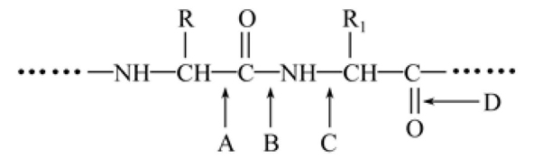

18. 随着生活水平的提高，脱脂和低脂食品成为食品消费的主流，但是脂质也是人体重要的营养成分，在人体内具有重要作用。下列哪项不是细胞内的脂质具有的生理功能( )
A.维持高等动物第二性征 B.是构成细胞膜等生物膜的重要物质
C.减少体内热量散失，维持体温恒定
D.催化体内能源物质分解，利于机体抵御寒冷天气
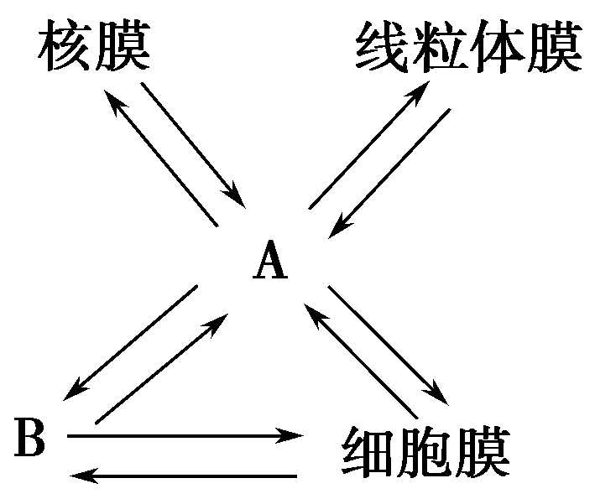
19.下列物质不在内质网上合成或加工的是（ ）
A.抗体 B.胆固醇 C.维生素D D.核酸
20．如图所示，图中功能多、联系广的细胞结构A是指( )
A．高尔基体膜 B．叶绿体膜
C．内质网膜 D．液泡膜
21. 某科学工作者研究某细胞的组成成分时，提取到两种大分子物质T和D，其基本组成单位分别是t和d。已知t是葡萄糖，且T遇碘不变蓝，D可以被胃液中的某种酶消化。下列有关说法正确的是（ ）
A.该细胞肯定为植物细胞，T物质是纤维素
B.d物质中肯定含有元素氮，不含元素硫
C.物质D一定是附着在内质网上的核糖体上合成的，其合成受核DNA控制
D.T和D的合成过程中都能产生水
22. 某研究人员对玉米组织、小白鼠组织、T2噬菌体、乳酸菌、酵母菌等五种样品进行化学成分分析。以下分析结论不正确的是（ ）
A.含有水、DNA、RNA、肝糖原、蛋白质等成分的样品是小白鼠组织
B.只含有蛋白质和DNA成分的样品是T2噬菌体
C.含有水、DNA、RNA、蛋白质、纤维素等成分的样品是玉米组织和乳酸菌
D.既有DNA，又有RNA的是玉米组织、小白鼠组织、乳酸菌和酵母菌

23．已知20种氨基酸平均相对分子质量为a，现有某蛋白质分子由n条多肽组成且相对分子质量为b，此蛋白质分子中的肽键数为 ( )
A. B. C. －1 D.
24．最能体现同一生物不同细胞功能差异的是（ ）
A．细胞核的大小和数量 B．细胞膜上载体的种类和数量
C．细胞器的种类和数量 D．细胞的大小和形状
25. 下图用不同形式表示了浆细胞（能分泌抗体的淋巴细胞）合成、分泌抗体过程中有关生物膜面积的变化，下列对数字和字母所示结构的判断，正确的是（ ）

A．①－b－内质网， ②－c－细胞膜， ③－a－高尔基体
B．①－a－内质网， ②－c－细胞膜， ③－b－高尔基体
C．①－c－高尔基体， ②－b－内质网， ③－a－细胞膜
D．①－a－核膜， ②－b－高尔基体， ③－c－内质网
26.据报道，英国科学家从人皮肤细胞中提取出细胞核，植入剔除了细胞核
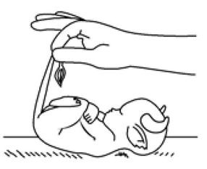
的牛卵细胞中，从而培育出人兽混合胚胎。从遗传学角度来看，
这种混合胚胎中有99.9%的遗传物质来自人，只有0.1%来自牛。
你认为这0.1%的遗传物质最可能存在于牛卵细胞的（ ）
A.细胞核 B.线粒体 C.叶绿体 D. 线粒体和叶绿体
27.结合下列曲线，分析有关无机物在生物体内含量的说法，错误的是（ ）
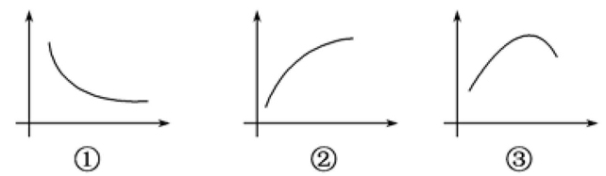

A. 曲线①可表示人一生中体内自由水与结合水的比值随年龄变化的曲线
B. 曲线②可以表示细胞呼吸速率随自由水与结合水比值的变化
C. 曲线③可以表示一粒新鲜的玉米种子在烘箱中被烘干的过程中，其内无机盐的相对含量变化
D. 曲线①可以表示人从幼年到成年，体内水相对含量的变化
28．某多肽经测定分子式为C₂₁HxOyN₄S₂ (无二硫键)，已知该多肽是由下列氨基酸中的几种作为原料合成的：苯丙氨酸（C₉H₁₁NO₂）、天冬氨酸（C₄H₇NO₄）、亮氨酸（C₆H₁₃NO₂）、丙氨酸（C₃H₇NO₂）、半胱氨酸（C₃H₇NO₂S），下列有关叙述错误的是( )
A.该多肽水解后形成3种氨基酸 B.该多肽中不止一个羧基
C.该多肽中氢原子数和氧原子数分别为32和5 D.该多肽中有3个肽键
29、下列模式图表示几种细胞器，有关说法不正确的是 （ ）
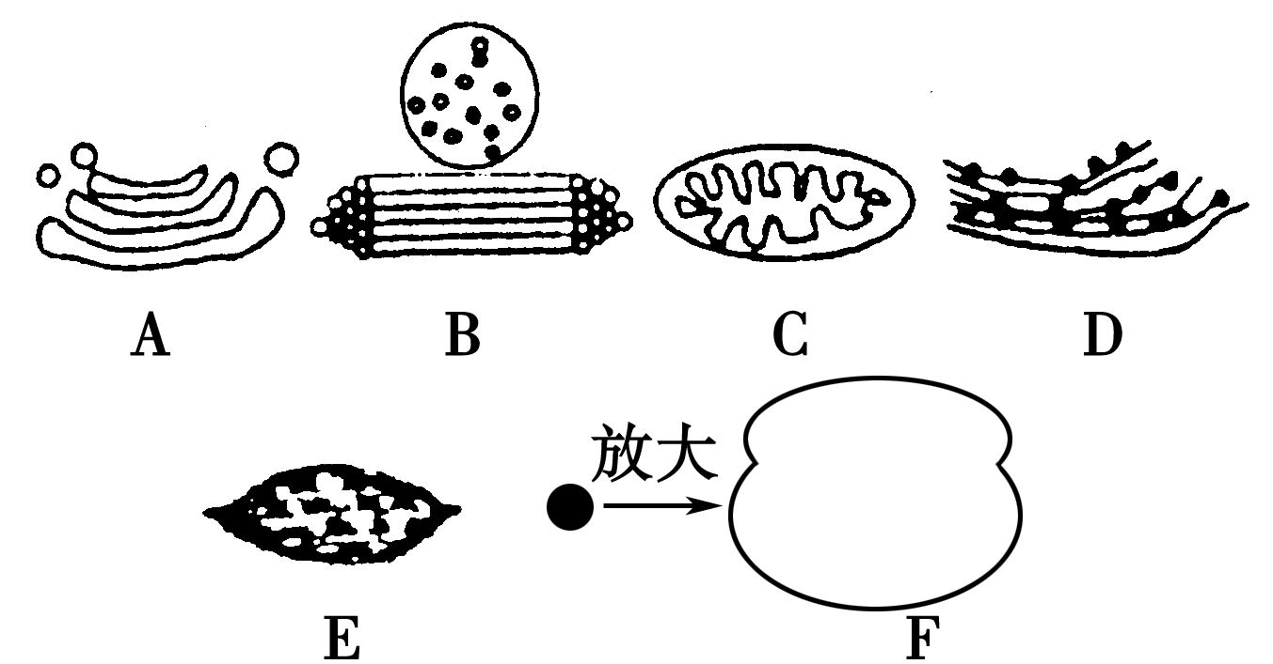
A．细胞器C、F都能产生水 B．细胞器B、F的化学成分中不含磷脂
C．植物细胞都含有C、E、F D．A、D及植物细胞的液泡都是单层膜结构
30．下列有关生物膜的叙述，不正确的是 （ ）
A．膜的组成成分可以从内质网膜转移到高尔基体膜，再转移到细胞膜；
B．各种细胞膜的化学组成和结构相似；
C．生物膜是对生物体内所有膜结构的统称；
D．生物膜既各司其职，又相互协作，共同完成细胞的生理功能。
31．一分子CO₂从叶肉细胞的线粒体基质中扩散出来，进入一相邻细胞的叶绿体基质中，其穿越的生物膜层数是（ ）
A．5 B．6 C．7 D．8
32．如图所示为关于细胞结构的概念图，下列相关叙述中，正确的是 ( )
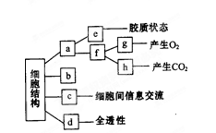
A．该图表示不够完整，缺少细胞核等结构
B．图中c是指细胞膜，e是指细胞质
C．图中g可以利用h产生的二氧化碳
D．绿色植物所有的细胞都有g

33.分析下列有关核糖体叙述，正确的是 （ ）
A．在光学显微镜下可观察到原核细胞和真核细胞中都有核糖体分布
B．核糖体是蛔虫细胞和绿藻细胞中唯一共有的无膜结构的细胞器
C．发菜的核糖体一部分游离于细胞质基质中，一部分附着在内质网上
D．叶绿体和线粒体虽然是细胞器，但是也含有自己的核糖体
34.有甲、乙、丙、丁四瓶失去标签的样品，它们是清水、5％淀粉溶液、淀粉酶溶液、蛋白酶溶液。某同学用三氯乙酸(能使蛋白质变性)和碘液鉴别样品，实验方法和现象见下表。据此判断样品甲、乙、丙、丁依次是 ( )
实验方法 | 实验现象
实验方法 | 甲 | 乙 | 丙 | 丁
四种样品各取1 mL，分别滴加  碘液3～4滴后观察 | 不变蓝 | 不变蓝 | 不变蓝 | 变蓝
四种样品各取1mL，分别滴加  三氯乙酸3～4滴后观察 | 浑浊 | 无变化 | 浑浊 | 无变化
再取丙、丁样品各l mL混合，  37℃保温10 min，加碘液3～4滴后观察 |  |  | 不变蓝
A．清水、淀粉、蛋白酶、淀粉酶 B．淀粉酶、清水、蛋白酶、淀粉
C．淀粉酶、蛋白酶、清水、淀粉 D．蛋白酶、清水、淀粉酶、淀粉
35.下图表示细胞中部分生物膜之间结构和功能的联系，有关叙述正确的是（ ）
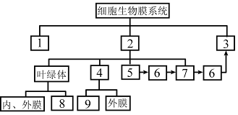
A．图中1是指细胞膜 B．图中7是指内质网膜
C．图中3、5、6、7、8、9都是具有单层膜的结构
D．图中8和9增大膜面积的方式相同
白鹭洲中学2011～2012学年下学期第二次月考
姓名 班级 学号
高一生物试题答题卡
一、选择题（本大题共30小题；1～20题每题1分，21～35题每题2分，共50分；每小题只有一个选项最符合题意。）
1 | 2 | 3 | 4 | 5 | 6 | 7 | 8 | 9 | 10 | 11 | 12 | 13 | 14 | 15
16 | 17 | 18 | 19 | 20 | 21 | 22 | 23 | 24 | 25 | 26 | 27 | 28 | 29 | 30
31 | 32 | 33 | 34 | 35

二、非选择题（除标明外，每空1分，共50分）
36. （7分）完成下面有关动物细胞结构和功能的概念图。
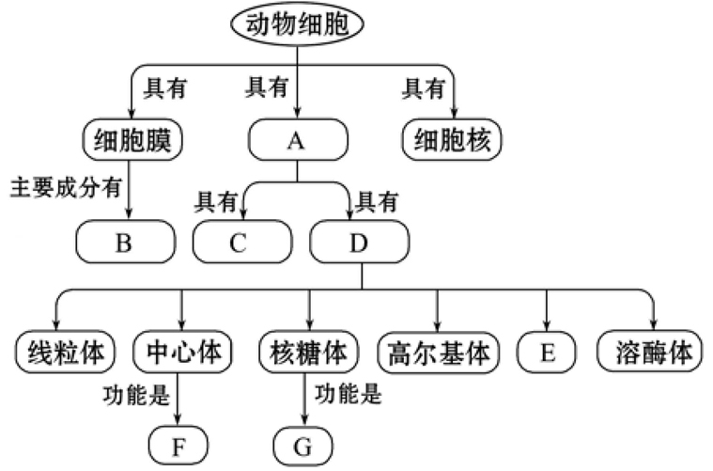
图中没有写出的连接词（箭头代表的含义）是：
A ；B ；C ； D ；E ；F ；
G 。
37．（9分）研究人员对取自5种不同生物的部分生活细胞（甲、乙、丙、丁、戊）进行分析、观察等实验，获得的结果如表：（表中“√”表示有，“×”表示无）
5种不同生物的部分生活细胞结构分析：
 | 核膜 | 叶绿素 | 叶绿体 | 细胞膜 | 细胞质 | 细胞壁
甲 | √ | √ | √ | √ | √ | √
乙 | √ | × | × | √ | √ | √
丙 | √ | × | × | √ | √ | ×
丁 | × | √ | × | √ | √ | √
戊 | × | × | × | √ | √ | √
请据表作答：甲、乙、丙、丁、戊5种细胞中
（1） 可能取自植物，判断的依据是 （2分）。
（2） 最可能取自动物，判断的依据是 （2分）。
（3） 可能是原核细胞，判断的依据是 （2分）。
38.(每空1分，共13分)右图是某种生物的细胞结构示意图，试据图
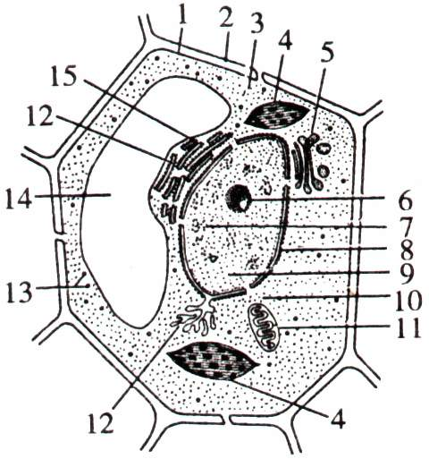
回答（符号与文字全对才给分）：
（1）右图表示细胞的 模式图，为研究细胞内各
种组成成分和功能，需将细胞器分离，分离各种细胞器常用
的方法是 。
（2）与图中［2］的形成有关的细胞器是［ ］ 。
（3）图中与能量转换有关的细胞器有（填序号） 。
（4）若该细胞是洋葱的根尖细胞，则图中不应该具有的结构是［ ］ 。
（5）如果该细胞是低等植物细胞，则图中还应该有的细胞器是 。
（6）［3］所指的部分是_______________，此处是细胞进行_______________的主要场所；
（7）当病毒侵入人体后，会妨碍细胞的呼吸，从而影响人体正常的生理功能，这种病毒作用的细胞器很可能是［ ］ 。
（8）此细胞中，含有尿嘧啶的细胞器是 （填序号）。
（9）图中属于生物膜系统的是___ _(填序号)。其中在细胞与环境之间进行物质运输、能量交换和信息传递过程中，起决定作用的生物膜是 （填序号）。
39．（12分）制定饮食配方时，要考虑不同食物的营养价值。蛋白质的生物价(BV)是指消化、吸收后的蛋白质转化为人体蛋白质的百分比；蛋白质的消化率是指蛋白质摄入后被分解为氨基酸的百分比；净蛋白利用率(NPU)是摄入后的蛋白质被人体细胞利用的百分比；三者的数量关系为：NPU＝BV×消化率。下表为6种来源的蛋白质的NPU和BV值。
蛋白质来源 | 蛋类 | 肉类 | 乳汁 | 豆粉 | 玉米
BV(%) | 98 | 80 | 77 | 70 | 36
NPU(%) | 96 | 76 | 71 | 60 | 31
(1)蛋类蛋白质的消化率为_____________________。
(2)比较表中数据发现，动物蛋白质BV值通常会高于植物蛋白质。出现该情况最可能的原因是_____________________________________________________________________
_______________________________________________________（2分）。
(3)在以番薯为主食的国家，通常容易出现蛋白质营养不良，请分析原因：____________
______________________________________________________________________（2分）。
(4)蛋白质在动物体内的消化过程可表示为：
蛋白质――→多肽――→氨基酸
现有某种链状多肽，其化学式是C₅₅H₇₀O₁₉N₁₀，消化后只得到下列四种氨基酸：
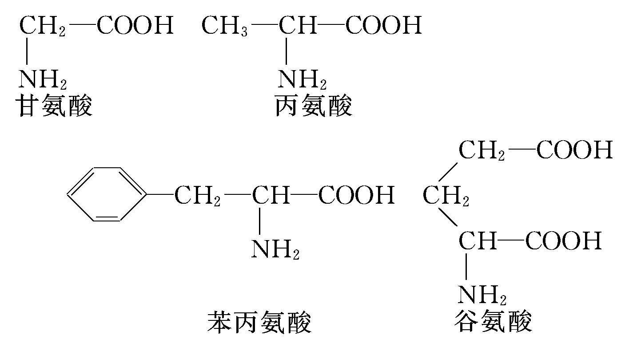
则：①如该多肽是某种激素，则该激素从合成到分泌整个过程中，参与的细胞器有
： （2分）。
②一分子该多肽被消化后，得到________个谷氨酸分子（2分）。
⑸蛋白质分子结构复杂，经加热、X射线、强酸、强碱、重金属盐等的作用，引起蛋白质的变性，其原因主要是 （2分）。
⑹由题中提及的四种氨基酸按一定数量混合后，在适宜条件下，脱水缩合后形成的含四个肽键的分子最多有 种。
40. （9分）某同学按下表所示制成临时装片进行有关实验。
组别 | 材料 | 实验条件 | 观察内容
A | 浸泡过的花生种子 | 清水、苏丹Ⅲ染液、50%酒精 | 细胞中着色的小颗粒
B | 人的口腔上皮细胞 | X染液 | 线粒体
C | 菠菜叶 | 清水 | 叶绿体
D | 人的口腔上皮细胞 | 0．9%生理盐水、吡罗红甲基绿  染色剂、8%盐酸 | Y
E | 哺乳动物成熟红细胞 | 0．9%生理盐水、清水 | 细胞形态
将上述各组实验材料按表中实验条件进行相关处理后，制成临时装片，放在显微镜下观察。分析回答：
（1）上述实验中需要的材料用具除显微镜外，还需刀片、镊子、滴管、吸水纸、 。
（2）A组实验目的是 ，
50％酒精的作用是 。
（3）B组实验的X染液是 ，显微镜下看到的线粒体呈 色。
（4）在C组实验中，要选取菠菜叶稍带些叶肉的下表皮，原因是
（2分）。
（5）D组实验中Y是 。
（6）五组实验都要用到显微镜，若观察的标本被显微镜放大50倍，这里“被放大50倍”是指放大该标本的 。

参考答案
1~10： ABCDA DCBAB 11~20: ADDDD DBDDC
21~35: DCBCB BCBCC BCDDC
36. （7分）
细胞质 蛋白质和脂质 细胞质基质
细胞器 内质网 与细胞的有丝分裂有关 合成蛋白质
37．（9分）
（1）甲、乙 甲、乙细胞有核膜和细胞壁可推知为植物细胞（2分）
（2）丙 有核膜却无细胞壁可知为动物细胞（2分）
（3）丁、戊 无核膜可知为原核细胞（2分）
38. (13分)
（1）亚显微结构 差速离心法 （2）[5]高尔基体 （3）4和11
（4）[4]叶绿体 （5）中心体 （6）细胞质基质 新陈代谢
（7）[11]线粒体 （8）4、11 、13
（9）1、4、5、8、11、12、14 （2分） [1]细胞膜
39．（12分）
(1)98% (2)一般地说，构成动物蛋白质的氨基酸种类、各种氨基酸的比例、必需氨基酸的含量都更接近于人体蛋白质（2分）
(3)番薯的主要成分是淀粉，蛋白质的含量少，并且其消化率、BV、NPU都低于动物性蛋白质，故易出现蛋白质营养不良（2分）
(4)①核糖体、内质网、高尔基体和线粒体（2分） ② 4 （2分）
（5）蛋白质中有些键被破坏，其空间结构发生变化，丧失了生物活性。（2分）
（6）4⁵
40. （9分）
（1）盖玻片、载玻片 （2）鉴别花生种子含有脂肪 洗去浮色
（3）健那绿 蓝绿色 （4）叶绿体主要存在于叶肉细胞中，而且叶绿体少而大（2分）
（5）DNA、RNA （6）长度、宽度或直径

()

